|  |  |  |  |  |
| --- | --- | --- | --- | --- |
| Урок 21 | | Раздел: Культурное наследие  Тема урока: Алдаркосе – народный герой | | |
| Школа | | ОСШ им. Мухита | | |
| Дата: 24.11.21 | | Ф.И.О. учителя: Есендосова Г.К | | |
| Класс 4 | | Количество присутствующих- | Количество отсутствующих- | |
| Цели обучения | | 4.3.3.1 определять тексты разных жанров (загадка)  4.5.1.7 согласовывать слова, обозначающие признаки предметов, со словами-предметами | | |
| Учебная цель | | Умеют определять тексты разных жанров (загадка).  Знают слова-предметы/слова-признаки.  Применяют в письменной и устной речи согласование слов-предметов со словами-признаками. | | |
| Предполагаемый результат | | Все учащиеся смогут: выразительно читать тексты разных жанров  согласовывать слова, обозначающие признаки предметов, со словами-предметами | | |
|  | | |
| Большинство учащиеся смогут: отвечать на вопросы по содержанию текста, определять жанр | | |
|  | | |
| Некоторые учащиеся смогут: использовать согласованные слова-предметы со словами-признаками при составлении предложений | | |
| Критерии оценивания | | * определяют жанр текста * согласовывают слова-признаки со словами-предметами | | |
| Языковая цель: | | Основные термины и словосочетания:  загадка, Алдаркосе,чудесная шуба, жадный бай  Используемый язык для диалога / письма на уроке:  О чем идет речь...  Допиши словосочетание…  Допиши предложение….  Выпиши словосочетание…  Соотнеси картинку с текстом... | | |
| Виды речевой деятельности: | | *Слушание, говорение, письмо* | | |
| Привитие ценностей | | Прививать уважение к культурному наследию | | |
| Межпредметные связи | | Казахский язык | | |
| Предварительные знания | | Имеют опреденную базу знаний по теме «Части речи», «Число, род имени существительного» | | |
| План | | | | |
| Планируемое время | Деятельность учителя | | | Ресурсы |
| Начало урока  4 мин. | 1.**Приветсвие**  **Организационный момент.**  Давайте, друзья, улыбнемся друг другу,  Улыбки подарим гостям.  У вас все готово? Тогда за работу.  Удачи желаю всем нам!  **Звучит музыка из сказок про Алдаркосе.**  Знакома ли вам эта мелодия? Про какого сказочного героя эта песня?  - О ком мы сегодня будем говорить? Какова тема нашего урока?  **Озвучить тему урока**.  ***АлдарКосе****вымышленный*[*фольклорный*](https://dic.academic.ru/dic.nsf/ruwiki/39579)*персонаж*[*казахских*](https://dic.academic.ru/dic.nsf/ruwiki/1095)*сказок, герой коротких юмористических и сатирических миниатюр и*[*анекдотов*](https://dic.academic.ru/dic.nsf/ruwiki/2382)*.*  *Сын бедняка, находчивый и хитрый Алдар-Косе*  *защищает бедных и, с помощью ума и ловкости, обманывает и наказывает жадных богачей, лентяев, глупцов и даже чертей*[*[*](https://dic.academic.ru/dic.nsf/ruwiki/1722687#cite_note-2)  -Да, ребята, лексическая тема нашего урока **«Алдаркосе-народный герой».** В теме нашего урока есть ли слова-предметы и слова - признаки?  ***Народный герой***  *-*Ребята, сегодня мы научимся согласовывать прилагательные с существительными, так же будем определять жанр текста. Каковы же критерии оценивания нашего урока?   * определяют жанр текста * согласовывают слова-признаки со словами-предметами | | | Песня про Алдара |
| **Середина**  **урока**  **3мин.**  **3 мин.**  **7 мин.**  10 мин.  **1 мин.** | **3. Изучение нового материала.**  К нам пришла **«Телеграмма»,** давайте прочитаем  Он живет без бороды,  С баем говорит на «ты».  Он над баями смеется,  В руки баям не дается  Смех его- священный дар,  И зовут его **–**  *К какому жанру относится данный текст? (загадка)*  Учитель предлагает отгадать загадку, ответить на вопросы.  ***В шубе чудесной я был и жадного бая перехитрил.***   * О ком идет речь? * Кто такой Алдаркосе? * К какому жанру относится это предложение? * Что нужно знать, чтобы отгадать загадку? * Докажите, что это предложение – загадка.   **Задание №1**  ***Допишите словосочетания «прилагательное + существительное»* *Определите род.***  ***Почему одно существительное отвечает на вопрос что?,а другое кто?***  **Что? ...... Кто?.....**  **Какая?....... Какой?.....**  Найдите в тексте загадки словосочетания существительное + прилагательное.  ***В шубе чудесной, жадного бая***  - Слово **шуба** на какой вопрос отвечает? А какого рода, числа?  - А слово **бай**? Почему?  - Почему в словосочетании **чудесная** **шуба** слово чудесная имеет окончание –ая? А **жадный бай** имеет окончание – ый?  - Потому что в словосочетании прилагательное согласуется с существительным. То есть подчиняется ему. *Какого рода, числа, падежа существительное, такого же рода числа и падежа прилагательное, которое с ним связано.*  ***Дескриптор: -умеет находить словосочетание “прил+сущ”;***  ***-умеет различать род и значение******существительного по вопросам***  **максимальный балл-2**  **«Творческая мастерская»**  **Задание №2**  Допишите предложения,всталяя подходящие слова  Алдаркосе – главный герой (каких ?) ... ... сказок. Он очень (какой ?) ... и ( какой ?) ... . Алдаркосе всегда защищает (каких ?) ... и ... людей. Этот безбородый обманщик наказывает (каких ?) ... богачей, (кого ?) ... и (кого?) ... . Сказки об Алдаркосе учат быть (каким ?) ... и (каким?) ... .  **Дескриптор:**  **-умеют вставлять подходящие по смыслу слова;**  **-умеют правильно согласовать сущ+прил**  **Максимальный балл-2**  **Задание№3** (упр 4 стр 51)  Внимательно прочитайте отрывки из сказок про Алдаркосе. Вспомните как она называется. Соотнесите текст и название сказки.  **Дескриптор:** соотносят отрывок и название сказки  **Максим балл-1**  **Задание №4 Составить синквейн со словами**  **1 вариант- Алдар Косе**  **2 вариант-Бай**   * **Дескриптор:** * -Соблюдает структуру синквейна   -Выразительно читает синквейн **Максим балл-2** | | | Учебник 1 задание  Работа на доске и в тетради  (интерактивная доска Activstudio)  Учебник 4задание  <https://laearning>  apps.org/ |
| Конец урока  7 мин | **6. Итог урока**  -Подведем итоги нашего урока. О чем мы сегодня говорили? Чему мы научились? Как согласовываются имя существительное и имя прилагательное?  **Выполним тестовые задания**  1. Имя **существительное** обозначает...  А) действие предмета  Б) признак предмета  В) название предмета  Г) указывает на кого-то  2. **Слово-признак**  отвечает на вопросы...  А) кто? что?  Б) что делать? Что сделать? Что будет делать?  В) откуда? как?  Г) какой? какая? какое?  3. Определи жанр данного текста.  *Лошаденку он худую*  *Обменял на дорогую,*  *Жадный бай ему поверил*  *И овец своих доверил.*  *Глупый-глупый бай Кодар,*  *Обманул его – …….(Алдар!)*  А) сказка  Б) пословица  В) стихотворение  Г) загадка  4. Имя существительное с прилагательным...  А) соотносятся  Б) согласуются  В) дополняют  Г) заменяют  5. Алдаркосе – герой ...  А) басни  Б) сказки  В) рассказа  Г) притчи  **4-5 правильных ответа-2 балла**  **2-3 правильных ответа-1 балл**  **За активность на уроке 1 балл**  ***Д/з: стр 51 упр 5***  **Рефлексия  «Рефлексивный экран».**  Экран с незаконченными предложениями находится перед глазами детей. Они по желанию выбирают себе фразу и заканчивают ее самостоятельно.  Было интересно… Было трудно… Я понял, что…  Теперь я могу…У меня получилось…Меня удивило…  Расскажу дома, что *…* | | | <https://laearning>  apps.org/ |

Алдаркосе – главный герой (каких ?) ... ... сказок. Он очень (какой ?) ... и ( какой ?) ... . Алдаркосе всегда защищает (каких ?) ... и ... людей. Этот безбородый обманщик наказывает (каких ?) ... богачей, (кого ?) ... и (кого?) ... . Сказки об Алдаркосе учат быть (каким ?) ... и (каким?) ... .

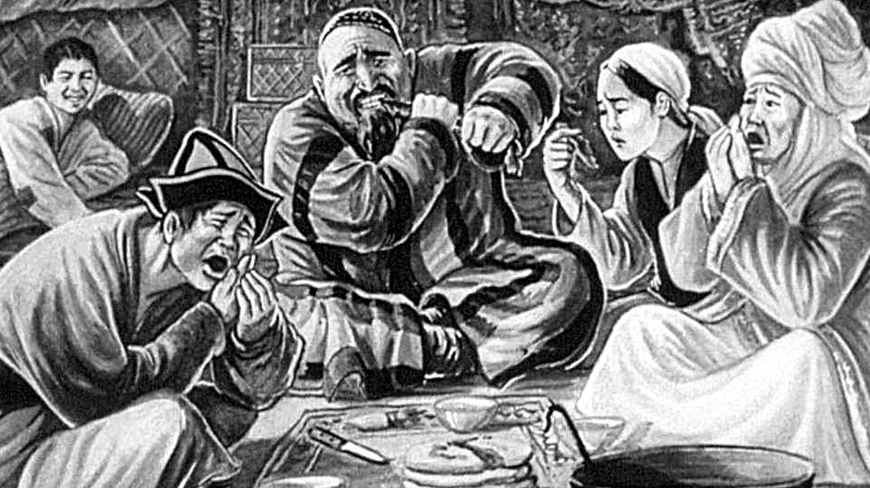

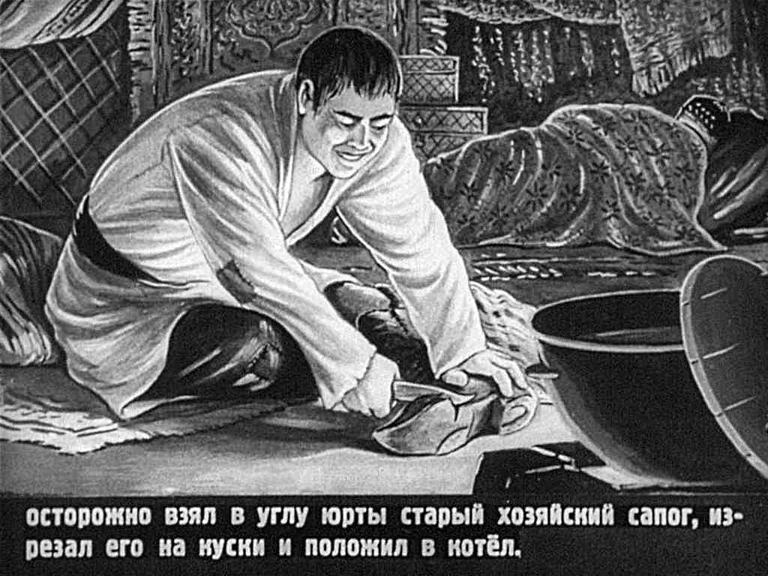

1. Имя **существительное** обозначает...

А) действие предмета

Б) признак предмета

В) название предмета

Г) указывает на кого-то

2. **Слово-признак**  отвечает на вопросы...

А) кто? что?

Б) что делать? Что сделать? Что будет делать?

В) откуда? как?

Г) какой? какая? какое?

3. Определи жанр данного текста.

*Лошаденку он худую*

*Обменял на дорогую,*

*Жадный бай ему поверил*

*И овец своих доверил.*

*Глупый-глупый бай Кодар,*

*Обманул его – …….(Алдар!)*

А) сказка

Б) пословица

В) стихотворение

Г) загадка

4. Имя существительное с прилагательным...

А) соотносятся

Б) согласуются

В) дополняют

Г) заменяют

5. Алдаркосе – герой ...

А) басни

Б) сказки

В) рассказа

Г) притчи